**Задание 1**

1. добавьте в таблицу dbo.Employee поле EmpNum типа int;

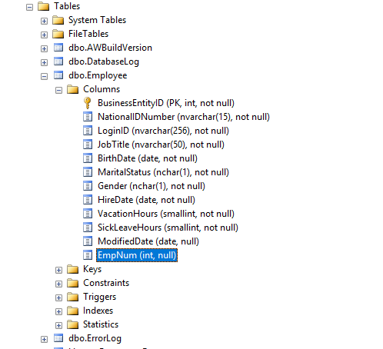

1. объявите табличную переменную с такой же структурой как dbo.Employee и заполните ее данными из dbo.Employee. Поле VacationHours заполните из таблицы HumanResources.Employee. Поле EmpNum заполните последовательными номерами строк (примените оконные функции или создайте SEQUENCE);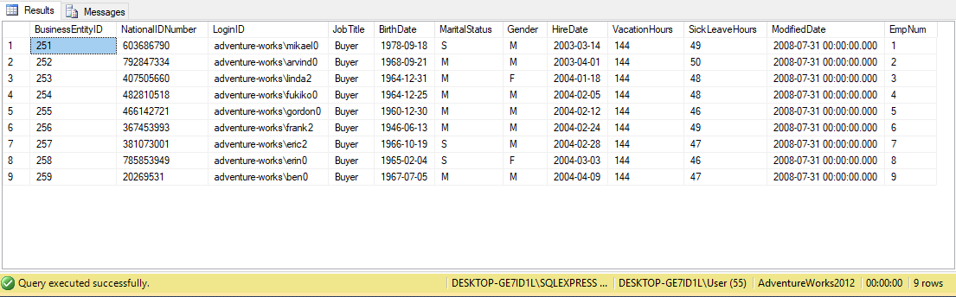
2. обновите поля VacationHours и EmpNum в dbo.Employee данными из табличной переменной. Если значение в табличной переменной в поле VacationHours = 0 — оставьте старое значение;

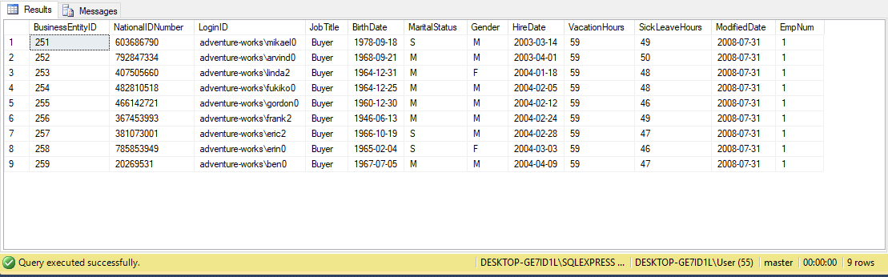

1. удалите данные из dbo.Employee, EmailPromotion которых равен 0 в таблице Person.Person;

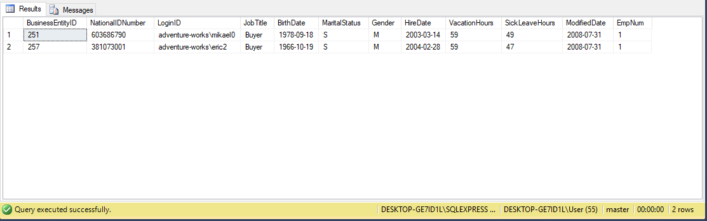

1. удалите поле EmpName из таблицы, удалите все созданные ограничения и значения по умолчанию.

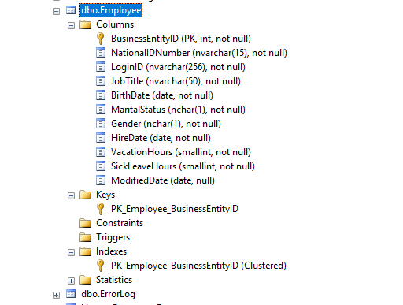

1. удалите таблицу dbo.Employee.

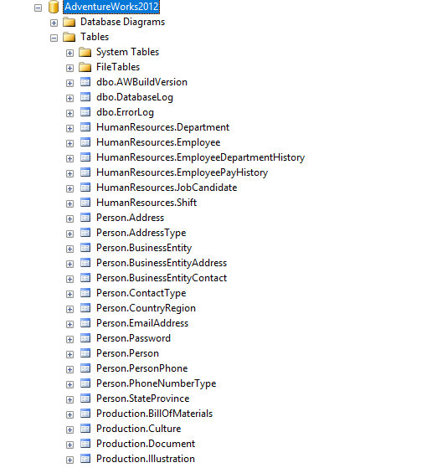

**Задание 2**

1. выполните код, созданный во втором задании второй лабораторной работы. Добавьте в таблицу dbo.Employee поля SumTotal MONEY и SumTaxAmt MONEY. Также создайте в таблице вычисляемое поле WithoutTax, вычисляющее разницу между общей суммой уплаченых налогов (SumTaxAmt) и общей суммой продаж (SumTotal).

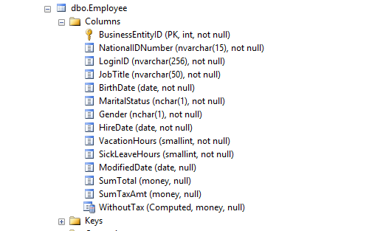

1. создайте временную таблицу #Employee, с первичным ключом по полю BusinessEntityID. Временная таблица должна включать все поля таблицы dbo.Employee за исключением поля WithoutTax.

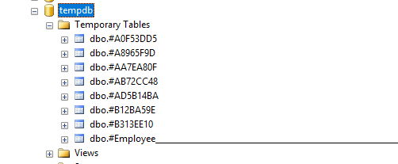

1. заполните временную таблицу данными из dbo.Employee. Посчитайте сумму продаж (TotalDue) и сумму налогов (TaxAmt) для каждого сотрудника (EmployeeID) в таблице Purchasing.PurchaseOrderHeader и заполните этими значениями поля SumTotal и SumTaxAmt. Выберите только те записи, где SumTotal > 5 000 000. Подсчет суммы продаж и суммы налогов осуществите в Common Table Expression (CTE).

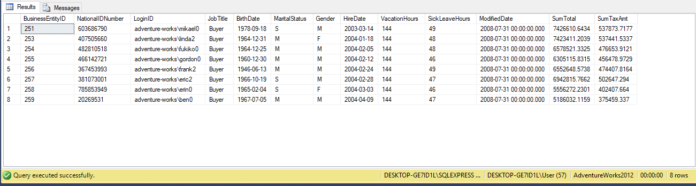

1. удалите из таблицы dbo.Employee строки, где MaritalStatus = ‘S’

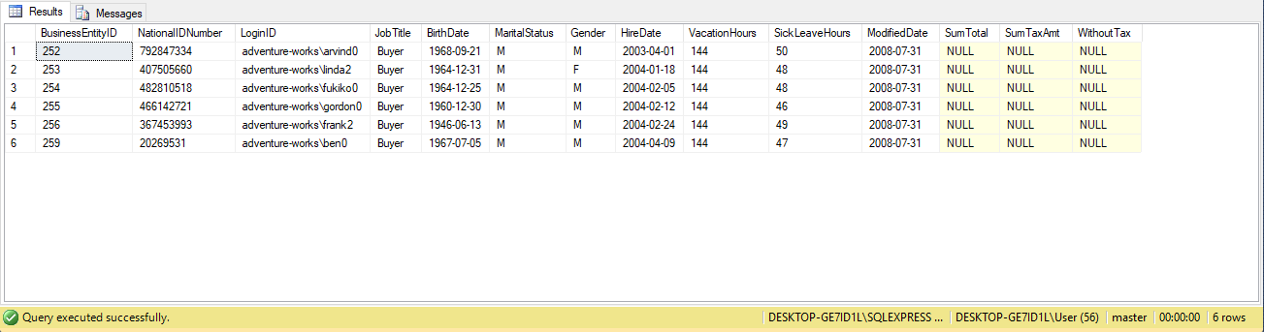

1. напишите Merge выражение, использующее dbo.Employee как target, а временную таблицу как source. Для связи target и source используйте BusinessEntityID. Обновите поля SumTotal и SumTaxAmt, если запись присутствует в source и target. Если строка присутствует во временной таблице, но не существует в target, добавьте строку в dbo.Employee. Если в dbo.Employee присутствует такая строка, которой не существует во временной таблице, удалите строку из dbo.Employee.

